S24S
Suzuki GSX-R1300 Hayabusa 2008-

Kit pro levou stranu |  |  |  |  | Kit pro pravou stranu
Poz. | Popis | Kat.číslo | Počet |  |  | Poz. | Popis | Kat.číslo | Počet
1 | slider RDmoto | SL | 1 |  |  | 1 | slider RDmoto | SL | 1
2 | krytka | SLcap.. | 1 |  |  | 2 | krytka | SLcap.. | 1
-- | -- | -- | -- |  |  | -- | -- | -- | --
4 | adaptér moto | DV-314 | 1 |  |  | 4 | adaptér moto | DV-314 | 1
-- | -- | -- | - |  |  | -- | -- | -- | -
6 | šroub M6x25 | 877 | 3 |  |  | 6 | šroub M6x25 | 877 | 3
-- | -- | -- | - |  |  | -- | -- | -- | -
8 | šroub M4x16 | 876 | 2 |  |  | 8 | šroub M4x16 | 876 | 2
9 | šroub M10x70x1,25mm | 898 | 1 |  |  | 9 | šroub M10x60x1,25mm | 896 | 1
10 | dural. váleček d=80mm | 142 | 1 |  |  | 10 | dural. váleček d=90mm | 143 | 1
11 | šroub M8x25mm | 831 | 1 |  |  | 11 | šroub M8x25mm | 831 | 1
12 | šroub M12x120mm | 968 | 1 |  |  | 12 | šroub M12x130mm | 886 | 1
13 | podložka M10 (pérová) | 801 | 1 |  |  | 13 | podložka M10 (pérová) | 801 | 1
14 | ocelový adaptér | 571 | 1 |  |  | 14 | ocelový adaptér | 572 | 1
15 | páska 3M |  | 1 |  |  | 15 | páska 3M |  | 1
16 | dural. váleček d=15mm | 109 | 1 |  |  | 16 | šroub M8x40mm | 828 | 1
17 | dural.tyčka AL16(M8)x358x30x30 |  | 1 |  |  | 17 | podložka M8 (pérová) | 800 | 1

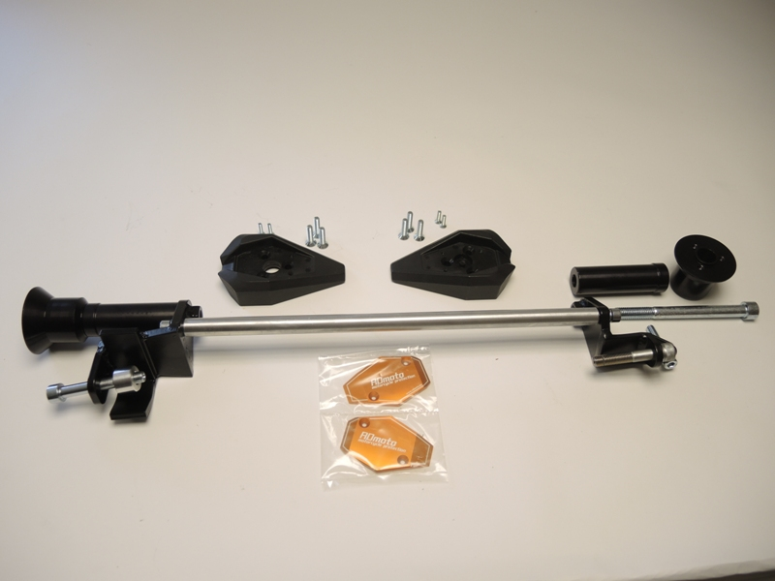
11
10
1
8
6
11
2
17
16
14
4

12

9+13

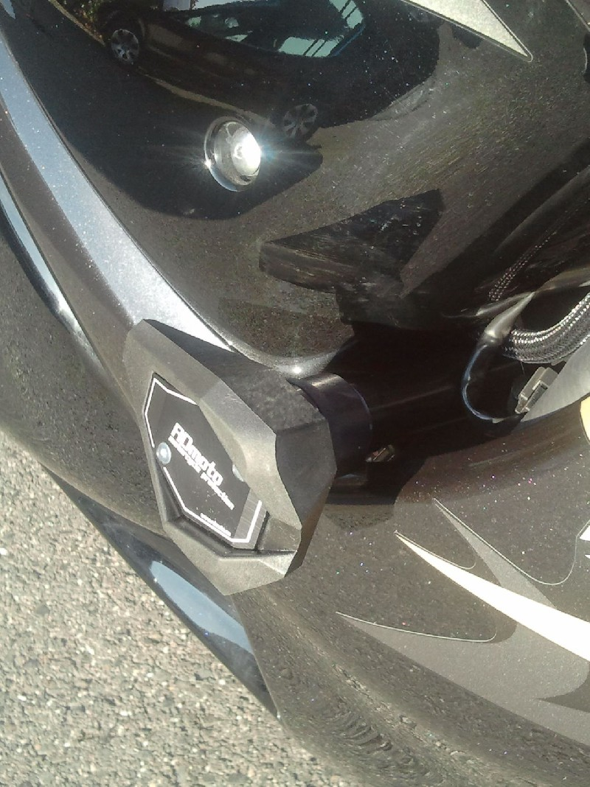

Montáž:

- demontujte komplet boční kapoty
- demontujte originál šrouby M10 a šroub M8 na pravé straně
- k montáži ocelových adaptérů používejte k vymezení prostoru mezi adaptérem a rámem motocyklu pasku 3M
- na levou a pravou stranu rámu motocyklu připevněte ocelové adaptéry dle níže přiložených fotografií, pravý adaptér zasuňte mezi rám motocyklu a šrouby (poz.9) a (poz.16) dotáhněte. Nezapomeňte vložit podložky pod šrouby.
- levý adaptér připevněte šroubem (poz.9), nezapomeňte mezi rám motocyklu a adaptér vložit duralový váleček (poz.16)
- mezi levý a pravý adaptér vložte duralovou tyčku, tu stáhněte šrouby (poz.11)
- vše důkladně stáhněte a můžete namontovat boční plasty
- nyní začněte montovat uchycení pro slider. Na ocelový adaptér namontujte šroubem (poz.12) duralový adaptér (poz.4) s duralovým válečkem (poz.10), aby slider měl správné natočení, musíte adaptér připevnit závitem M6 vzhůru.
- nasaďte slider (poz.1) a připevněte šrouby (poz.6)
- vložte do slideru krytku (poz.2) a připevněte šrouby (poz.8)
- tento stejný postup použijte i na opačnou stranu

Upozornění - na závity všech šroubů doporučujeme použít pojistné lepidlo středně silné (modré barvy).

